**Documentación Proyecto Plataforma Sistema de Nómina**

**NRC: 1255-25**

**Equipo No.** 09

**Integrantes:**

* *JESUS ALBERTO CARRANZA DE LA CRUZ*
* *RAFAEL GUTIERREZ JIMENEZ*
* *GARY NEWBALL CASTELLAR*
* *RAFAEL CASSIANI PACHECO*
* *OMAR GELIS BAENA*

**Definición de roles**

**Product Owner:** Ing. Randy Consuegra Ortega

**Descripción del rol:** Liderar el Sprint Planning y el Sprint Review. Colaborar con el Dev Team (equipo de desarrollo) a comprender las partes del Product Blacklog con el fin de poder dar cumplimiento al objetivo y el alcance de cada Sprint.

**Integrante #01:** JESUS ALBERTO CARRAZA DE LA CRUZ

**Descripción del rol:** Scrum Máster

**Tareas:** Ayudar al equipo a mantenerse enfocado en los objetivos del proyecto y eliminar los impedimentos que van apareciendo durante el camino.

**Integrante #02:** RAFAEL GUTIERREZ JIMENEZ

**Descripción del rol:** Equipo de desarrollo

**Tareas:** Organizar y gestionar el trabajo necesario para llevar a cabo las actividades dentro del sprint backlog con el fin de poder entregar un incremento de producto terminado en cada tarea y en cada sprint.

**Integrante #03:** GARY NEWBALL CASTELLAR

**Descripción del rol:** Equipo de desarrollo

**Tareas:** Organizar y gestionar el trabajo necesario para llevar a cabo las actividades dentro del sprint backlog con el fin de poder entregar un incremento de producto terminado en cada tarea y en cada sprint.

**Integrante #04:** RAFAEL CASSIANI PACHECO

**Descripción del rol:** Equipo de desarrollo

**Tareas:** Organizar y gestionar el trabajo necesario para llevar a cabo las actividades dentro del sprint backlog con el fin de poder entregar un incremento de producto terminado en cada tarea y en cada sprint.

**Integrante #05:** OMAR GELIS BAENA

**Descripción del rol:** Equipo de desarrollo

**Tareas:** Organizar y gestionar el trabajo necesario para llevar a cabo las actividades dentro del sprint backlog con el fin de poder entregar un incremento de producto terminado en cada tarea y en cada sprint.

**Diagrama de despliegue**

* Diagrama de despliegue para los tres tipos de usuarios:

*En el desarrollo del aplicativo se usará NodeJs 14.0 como entorno de ejecución para el back-end usando Express.JS y una base de datos No relacional (MongoDB 5.0). Para el front-end se usará el framework React. El aplicativo se usará para tres tipos de usuario: Nómina, empleado y administrador del sistema.*

**Definición de artefactos:**

**Backlog del producto:**

|  |  |  |  |  |
| --- | --- | --- | --- | --- |
| **Identificador Actividad** | **Sprint** | **Requerimiento** | **Responsable** | **Importancia** |
| 1 | 1 | Crear cronograma de actividades | Jesús | ALTA |
| 2 | 1 | Crear diagrama de despliegue | Rafael G | BAJA |
| 3 | 2 | Crear mockups del proyecto | Omar | ALTA |
| 4 | 2 | Crear mapa de navegabilidad | Rafael C | ALTA |
| 5 | 2 | Crear proyecto en React | Rafael G | MUY ALTA |
| 6 | 2 | Ajustar plantilla boostrap al proyecto | Gary | MUY ALTA |
| 7 | 2 | Creación del proyecto en Git | Jesús | MUY ALTA |
| 8 | 3 | Documento con componentes definidos | Jesús | ALTA |
| 9 | 3 | Esqueleto de componentes dentro del proyecto | Omar | ALTA |
| 10 | 3 | Creación de formularios y vínculos de acuerdo con el mapa de navegabilidad | Rafael G | MUY ALTA |
| 11 | 3 | Implementación de renderizado. | Gary | MUY ALTA |
| 12 | 3 | Documento descriptivo que permita elaborar pruebas de estas solicitudes | Rafael C | ALTA |
| 13 | 4 | **Creación de base de datos no relacional** | Jesús | MUY ALTA |
| 14 | 4 | Documento con definición de entornos de ejecución | Omar | BAJA |
| 15 | 4 | Creación de módulos | Rafael G | ALTA |
| 16 | 4 | Creación de módulos de autenticación y autorización de usuarios | Gary | MUY ALTA |
| 17 | 4 | **Implementación de conectividad con la base de datos** | Rafael C | MUY ALTA |
| 18 | 5 | Documento de realización de pruebas unitarias | Jesús | ALTA |
| 19 | 5 | Documento resultado de pruebas unitarias | Omar | ALTA |
| 20 | 5 | Documento descriptivo con requerimientos mínimos para ejecutar la aplicación y dependencias. | Rafael G | BAJA |
| 21 | 5 | Documento descriptivo modelo de integración y entrega continua | Gary | ALTA |
| 22 | 5 | Realizar el despliegue de la aplicación sobre un contenedor. | Rafael C | MUY ALTA |

**Backlog Sprint #01:**

* **User Story #01:** 
  + **Tarea:** Descripción Roles
  + **Descripción:** Documento con descripción de cada rol
  + **Estimación:** 2 hrs.
  + **Asignado a:** Jesús Carranza De La Cruz
* **User Story #02:**
  + **Tarea:** Diagrama de despliegue
  + **Descripción:** Descripción de Componentes, Hardware, Software y Herramientas a utilizar
  + **Estimación:** 8 hrs
  + **Asignado a:** Rafael Gutiérrez Jiménez
* **User Story #3:**
  + **Tarea:** Definición de artefactos
  + **Descripción:** Definir backlogs del producto y backlogs por sprint
  + **Estimación:** 6 hrs
  + **Asignado a:** Rafael Gutiérrez Jiménez
* **User Story #4:**
  + **Tarea:** Definir Cronograma
  + **Descripción:** Crear el cronograma de las actividades a realizar en cada sprint
  + **Estimación:** 6 hrs
  + **Asignado a:** Jesús Carranza De La Cruz

**Cronograma de tareas:** Sprints 1, 2 y 3:

Sprints 4 y 5:

Enlace cronograma: <https://sharing.clickup.com/g/h/dgy33-47/521978bd372dc1e>

**Mockups**

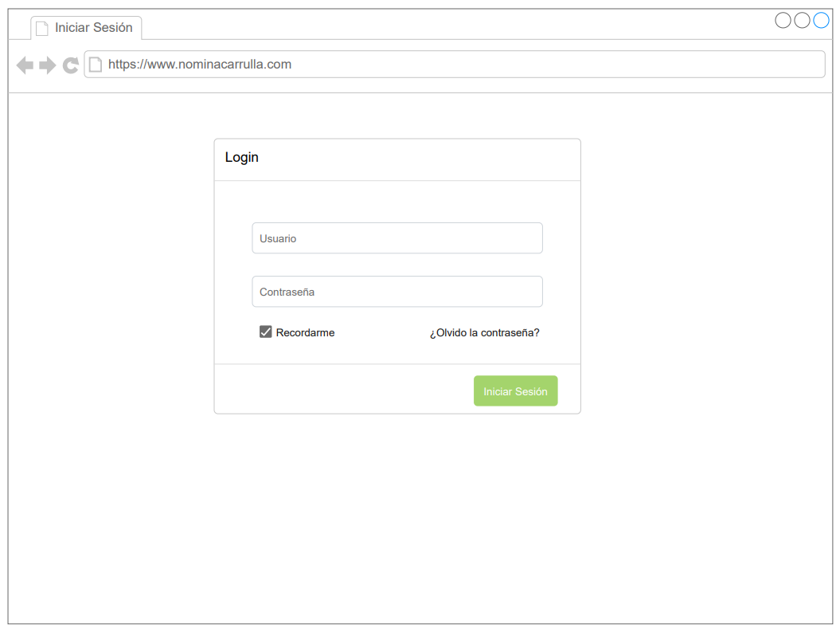

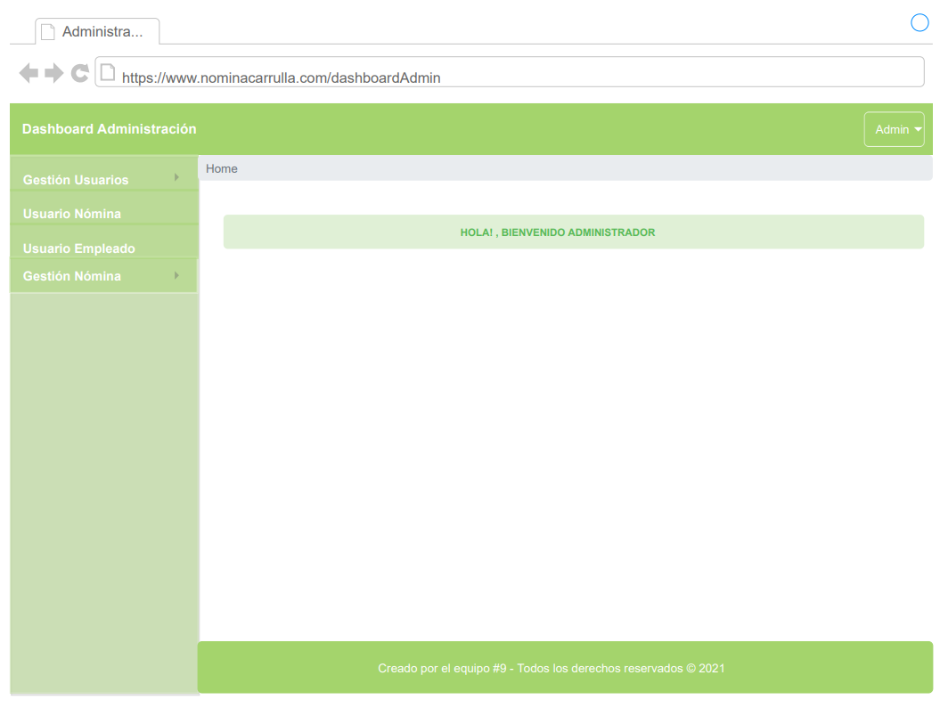

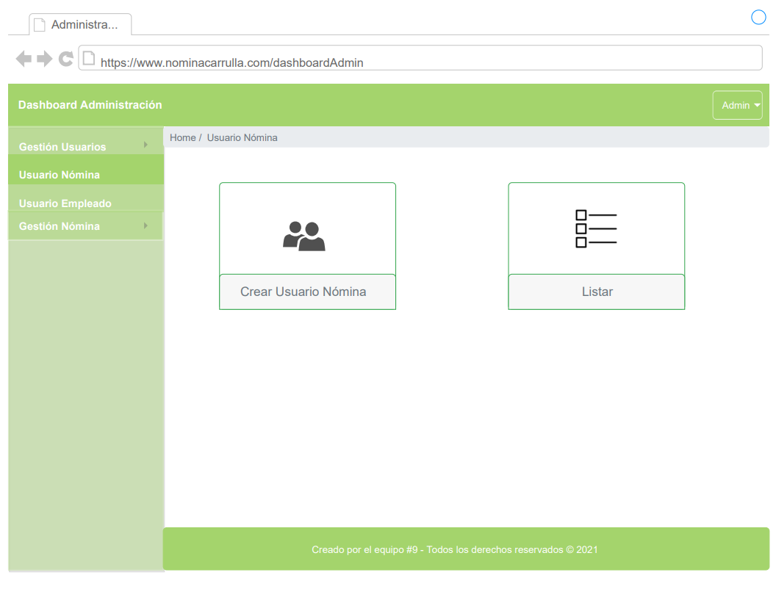

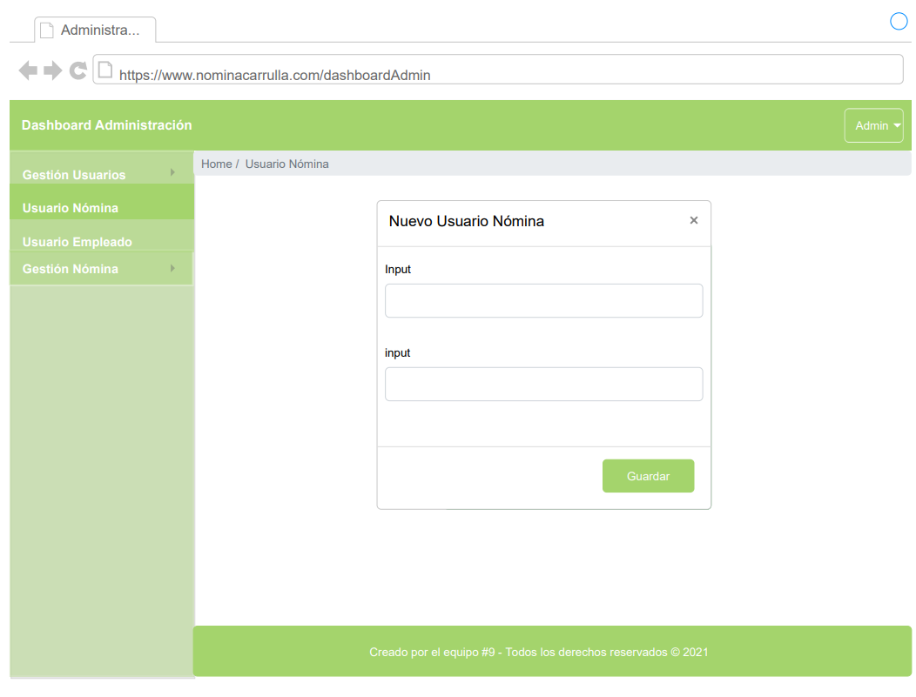

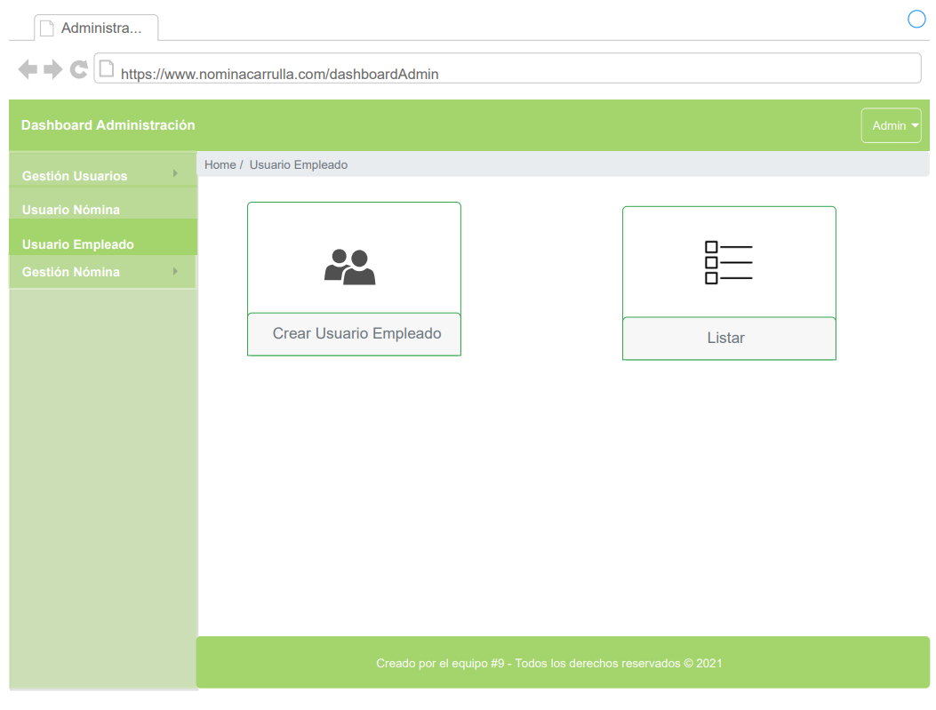

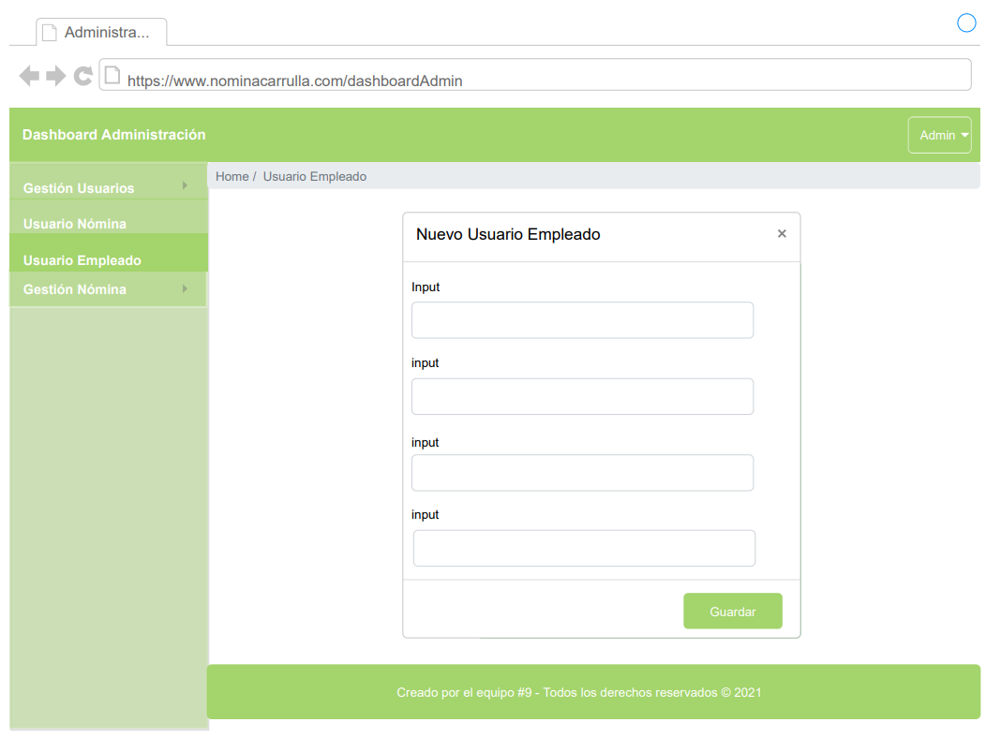

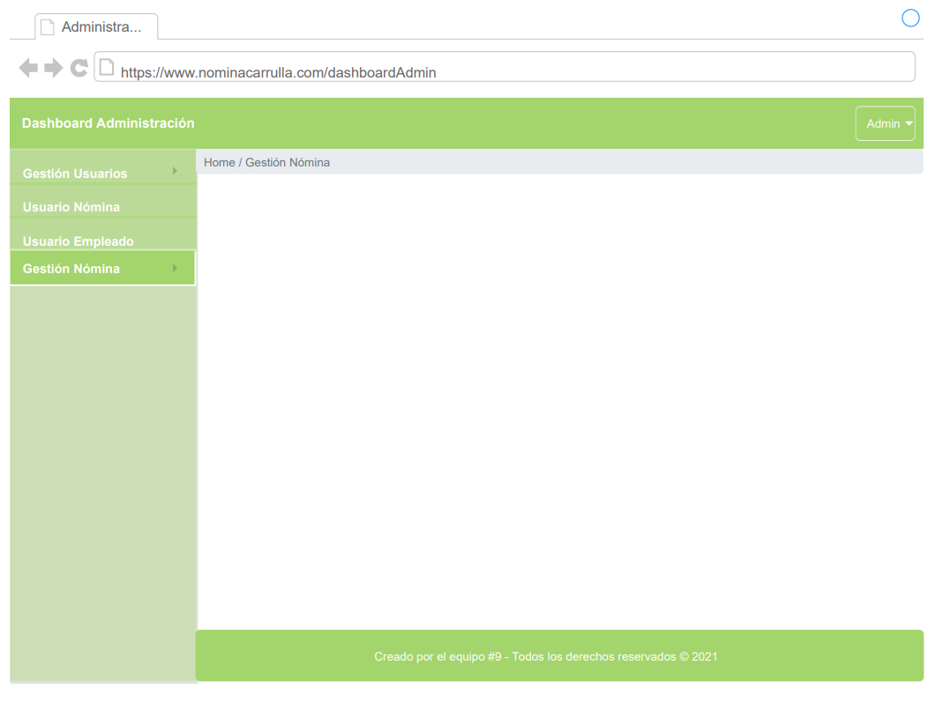

**Mapa de Navegabilidad** 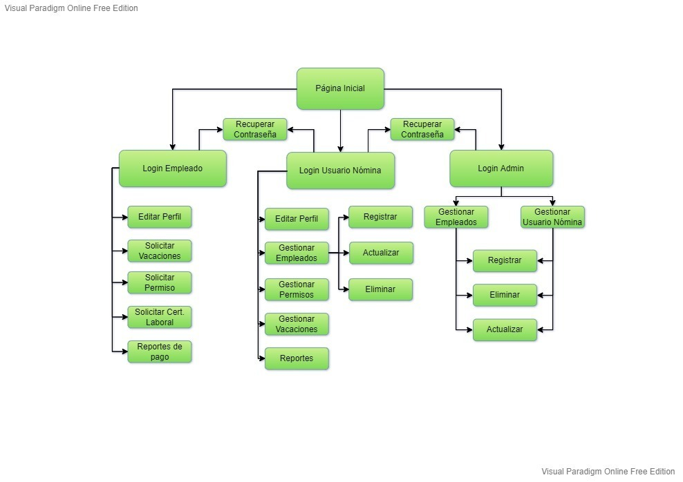

**Proyecto Front-end en React**

<https://github.com/JesusACD/MINTIC-Plataforma-Sistema-de-N-mina>

**Plantilla de bootstrap implementada desde cero**

